Кировское областное государственное автономное образовательное учреждение дополнительного образования «Центр дополнительного образования одаренных школьников»
Кировское областное государственное общеобразовательное автономное учреждение «Кировский физико-математический лицей»
Кировское областное государственное общеобразовательное автономное учреждение «Лицей естественных наук»
Муниципальное бюджетное общеобразовательное учреждение «Лицей города Кирово-Чепецка Кировской области»

ПРОГРАММА
ЛЕТНЕГО ОТДЫХА ДЕТЕЙ
В ДЕТСКОМ ОЗДОРОВИТЕЛЬНОМ ЛАГЕРЕ
«ВИШКИЛЬ»
Лицейская смена - 2017

Киров, июнь 2017 года
Пояснительная записка.
В основе концепции детского оздоровительного лагеря «Лицейская смена-2017» – эффективно построенная воспитательная система по самореализации личности ребенка через включение его в различные виды деятельности с целью формирования проектной культуры, развития творческих и интеллектуальных способностей.
Девиз смены: «Отдыхай с умом!».
Программа ориентирована на работу с одаренными детьми 11-16 лет Кировского физико-математического лицея, Кировского лицея естественных наук, Кирово-Чепецкого лицея, Центра дополнительного образования одаренных школьников.
Жизнедеятельность лагеря организована в форме сюжетно-ролевой игры «ПИОНЕРЫ ВСЕЛЕННОЙ» (Приложение 1).
Цель.
Создание благоприятных условий для полноценного отдыха и оздоровления детей, развития их личностного потенциала и необходимых ключевых компетенций для успешной деятельности и социализации через включение в разнообразную личностно-привлекательную деятельность (проектную, интеллектуальную, творческую, научную, спортивную) в разновозрастном коллективе.
Задачи.
- Обеспечить условия, способствующие сохранению и укреплению здоровья детей в летний период.
- Создать условия для самореализации детей в различных видах деятельности: интеллектуальной, проектной, творческой, спортивной.
- Создать условия для эмоционально-доброжелательной атмосферы, способствующей полноценному общению и развитию творческого потенциала каждого ребенка.
- Организовать сотрудничество детей и взрослых на основе соуправления.
- Создать условия для развития информационной культуры школьников.

Принципы.
Программа лагеря строится на основе принципов открытости, толерантного поведения, активности, сохранения индивидуальности, непрерывности образовательно-воспитательного процесса, сочетания общечеловеческих и реальных культурных ценностей, включенности детей в реальные социально-значимые отношения, взаимосвязи педагогического управления и детского самоуправления.
Периоды реализации программы.
  - С 15.01.2017 г. по 7.06.2017 г. подготовительный период, включающий в себя: формирование пакета документов, кадровое обеспечение, набор участников смены, разработка программы, создание условий для реализации программы, установление внешних связей, приобретение необходимого оборудования, проведение инструктивных совещаний с сотрудниками лагеря.
  - С 8.06.2017 г. по 28.06.2017 г. основной период: работа над проектами, интеллектуальная и научная деятельность, деятельность творческих объединений, турниры, соревнования, ключевые мероприятия событийного характера.
  - С 27.06.2017 г. по 30.06.2017 г. заключительный период (рефлексивно-аналитический): подведение итогов работы, диагностика, рефлексия и анализ.

Методическое обеспечение программы.

В основе реализации программы лежит деятельностный подход.
Основными методами организации деятельности являются:
- коллективная творческая деятельность (КТД),
- игра (интеллектуально-познавательные, спортивные, сюжетно-ролевые),
- проектная деятельность,
- творческие мастерские,
- индивидуально-ориентированное образование,
- проблемное обучение,
- обучение в сотрудничестве,
- работа в группе.

Основные направления.

- Интеллектуальная деятельность (блок 1). Занятия предметных кружков: математика, экономика, география, химия, английский язык, французский язык, обществознание, информатика, экология.
- Дети выбирают 1-2 кружка, по результатам выбора формируются группы по предметам от 10 до 15 человек.
- Занятия проводятся в соответствии с тематическим планированием (Приложение 2). Учебные занятия включают практический материал и не являются частью школьной программы.
- В течение дня проводится 1 занятие продолжительностью от 45 до 60 минут.
- Для проведения занятий используются современные педагогические технологии: технология деятельностного метода, проектный метод, технология мастерских, технология проведения дебатов, технология игры и др.
- Проектная деятельность (блок 2). В течение смены дети выполняют три проекта по темам: «Число 12», «Деревья», «Зелёный цвет».
- Работа над проектом осуществляется в малой группе (4-5 человек).
- Работа по одной теме выполняется в течение 6 дней. В первый день дети получают информацию на лекциях (каждый ребёнок посещает одну лекцию по одному из предложенных направлений), во второй – четвёртый день, работая в группе, дети выполняют теоретические и экспериментальные задания по теме, в пятый день делают творческое задание, на шестой день проходит защита проектов.
- Спортивно-оздоровительная деятельность (блок 3). Организация оздоровления детей посредством занятий спортом, развития навыков гигиены, приобщения их к здоровому образу жизни, вовлечение детей в активную спортивно-оздоровительную деятельность.
- Спортивные занятия проводятся ежедневно и включают в себя следующие виды спорта: волейбол, пионербол, баскетбол, легкая атлетика, футбол, подвижные игры.
- В течение смены проходят Малые Олимпийские игры.
- Игровая деятельность и тренинги (блок 4).
- Тренинги проводятся квалифицированным психологом и направлены на развитие личности, на формирование у детей эффективных коммуникативных умений, на освоение межличностных навыков взаимодействия.
- Игровые занятия направлены на развитие эрудиции, развитие коммуникативных умений. В течение смены проводятся турниры по следующим играм: «Крокодил», «Шляпа», «Табу», «Брейн-ринг», «Лабиринт» и др.
- Творческая деятельность (блок 5). Организация КТД, массовых мероприятий (праздники, конкурсы, концерты, тематические вечера, литературные гостиные и др.), организация работы пресс-центра.
- Творческие мероприятия проводятся ежедневно.
- Две трети мероприятий планируется в подготовительный период (Приложение 3), одна треть мероприятий предлагается детьми на «Ярмарке идей» (после знакомства детей с идеей смены).
- Для проведения творческих мероприятий создаются Советы дела.

Режим дня.

8:00 | Подъём
8:10 | Зарядка
8:45 | Завтрак
9:15 | Линейка
9:45 | Блок 1
11:00 | Блок 2
12:15 | Блок 3
13:30 | Обед
14:30 | Тихий час
16:00 | Полдник
16:15 | Блок 4
17:30 | Блок 5
19:00 | Ужин
19:30 | Вечерний слет
20:45 | Второй ужин
21:00 | Дискотека, огонёк
22:00 | Отбой

Приложение 1.
«ПИОНЕРЫ ВСЕЛЕННОЙ».
Структура игры
Игра состоит из трёх последовательных этапов:
- Старт (подготовка к полёту, выбор планеты, старт экспедиции).
- Полёт (передвижение к планете).
- Планета (исследование условий, преобразование планеты, высадка экспедиции).
Победителем (победителями) игры считается экипаж, раньше других выполнивших высадку на планету.
Экономика игры
Для обеспечения игрового процесса необходимо зарабатывать и тратить (получать и использовать) игровую валюту – галактит (Гт). Ежедневный бюджет отряда складывается из следующих статей:
Приход:
- Учебная деятельность
- Спортивные мероприятия
- Проектная деятельность
- Творческие мероприятия
- Игры
- Отрядные дела
- Игровые ситуации (напр. карточки «Обстоятельства»)
Расход:
- Обеспечение хода (15 Гт за 1 пункт при нормальных условиях)
- Обслуживание корабля*
- Покупка технологий и ресурсов
- Исследовательская деятельность
- Прочие элементы игры (напр. карточки «Обстоятельства»)
- Внеигровые ситуации
* Корабль – жилой корпус, где размещается экипаж. Санитарное состояние жилого корпуса (оценка за чистоту) определяет техническое состояние корабля экспедиции – чем сложнее санитарная обстановка, тем больше усилий приходится прилагать для преодоления пространства. Максимальная оценка санитарного состояния – 5 баллов:
- отсутствие мусора вокруг корпуса и в комнатах – 1 балл
- порядок в тумбочках – 1 балл
- отсутствие неразрешенной еды – 1 балл
- прибранная обувь – 1 балл
- прибранная одежда – 1 балл
Соотношение оценки за санитарное состояние корпуса и затрат на преодоление расстояния в 1 пункт
Оценка | Затраты
5 баллов | 15 Гт
4 балла | 20 Гт
3 балла | 25 Гт
2 балла | 30 Гт
1 балл | 35 Гт
0 баллов | 50 Гт
Основные понятия Игры
А) Экипаж
Экипажем считается отряд школьников в полном составе. Руководит экипажем капитан и его помощники: старший помощник, бухгалтер и другие должностные лица по выбору экипажа.
Б) Игровое поле (игровое пространство)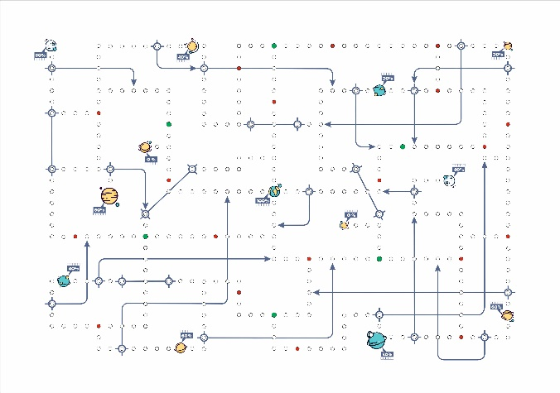
Рисунок 1
На игровом поле (рис. 1) изображены планеты и пункты. На игровом поле отражаются все действия, совершаемые игроками. К действиям игры относятся: передвижение фигурок кораблей и изменение характеристик планет.
В) Планета
Планета (рис. 2) – объект в пределах игрового поля, который является конечной (или промежуточной) точкой маршрута экспедиции. На игровом поле размещены тринадцать (13) планет различающихся параметрами и характеристиками.
Рисунок 2 | Рисунок 3 | Рисунок 4 | Рисунок 5 | Рисунок 6
Основным параметром планеты является её размер: малая (рис. 3), средняя (рис. 4), большая (рис. 5).
Характеристика планеты описывается набором (суммой) пяти основных условий:
- температурный режим: раскаленная планета, ледяная планета, оптимальный режим;
- наличие или отсутствие газовой оболочки (атмосферы);
- присутствие в атмосфере кислорода (О₂): недостаточно, избыточно, оптимально;
- наличие или отсутствие жидкой оболочки (гидросферы);
- присутствие в гидросфере воды (Н₂О): нет воды, только солёная вода, есть пресная вода.
Оценка планеты (рис. 6) выражается в % относительно набора аналогичных характеристик Земли.
Земля имеет следующий набор условий: оптимальный температурный режим (20%), есть атмосфера (20%), оптимальное количество кислорода (20%), есть гидросфера (20%), есть пресная вода (20%). Оценка (сумма условий): 20% + 20% + 20% + 20% + 20% = 100% (рис. 2).
Оценка «80%» говорит о том, что одно из пяти условий не выполняется (т.е. отличие от Земли составляет 20%) (рис. 5); оценка «60%» – не выполняются два любых условия; оценка «40%» - не выполняются три любых условия (рис. 4); оценка «20%» - не выполняются четыре условия из пяти. Оценка «0%» говорит о полной непригодности планеты для освоения (рис. 3).
Г) Пункт
Пунктом (от нем. Punkt — точка) называется точка в пределах игрового поля, на которой может находиться корабль. Пункт изображается в виде незакрашенного пунсона (рис. 7).
Рисунок 7 | Рисунок 8 | Рисунок 9 | Рисунок 10 | 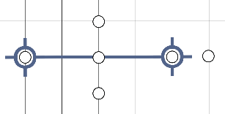  Рисунок 11
На игровом поле особо выделены ключевые пункты – ремонтные станции обозначены пунсонами красного цвета (рис. 8), ресурсно-технологические биржи обозначены пунсонами зеленого цвета (рис. 9), пункты перехода обозначены пунсонами с линией перемещения: космоэскалатор – пункт с возможностью перемещения в одном направлении (рис. 10) и космолифт – пункт с возможностью перемещения в двух направлениях (рис. 11).
Пункты, расположенные рядом (слева, справа, сверху или снизу) относительно пункта, на котором находится корабль, могут использоваться для передвижения.
Д) Маршрут
Маршрутом называется непрерывная последовательность пунктов игрового пространства, по которой можно пройти от Земли – Планеты «100%» (старт) до конечного пункта экспедиции (финиш). Каждый экипаж вправе выбрать собственный маршрут для достижения конечного пункта своей экспедиции. Конечным пунктом маршрута является выбранная планета. Последний ход экипажа – высадка на планету, т.е. перемещение фигурки корабля на изображение планеты.
Е) Ход
Ходом называется любое действие, которое приводит к изменению ситуации на игровом поле.
Ход делается один раз в сутки. Очередность ходов постоянная: начинает экипаж 7-го отряда, заканчивает экипаж 1-го. Возможность осуществления дополнительных (второго, третьего и пр.) ходов в сутки регламентируется отдельными условиями.
а) перемещение фигурки корабля на определённое количество пунктов
Стоимость перехода на один пункт (при нормальных условиях) составляет 15 Гт. Корабль может перемещаться на 1, 2 или 3 пункта (если это не оговорено дополнительными условиями; напр. карточкой «Обстоятельство»). Перемещение осуществляется строго по маршруту: либо вперед (соответственно +1, +2 или +3), либо назад относительно направления к цели своего маршрута (соответственно, -1, -2 или -3) (рис. 12). Перемещение назад не лимитируется количеством пунктов.
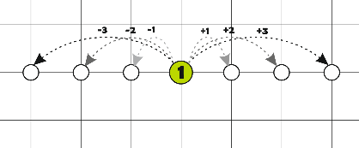
Рисунок 12

На каждом пункте может находиться только один корабль. В случае, если на момент совершения экипажем хода, желаемый конечный пункт хода занят другим кораблем (1), то экипаж активного корабля (2) может сделать ход на меньшее или большее количество пунктов (рис. 13-17).
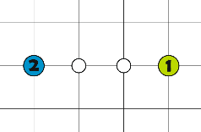  Рисунок 13 | 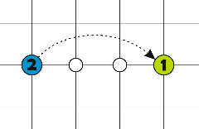  Рисунок 14 | 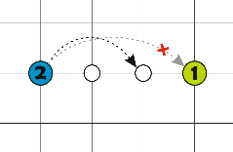  Рисунок 15 | 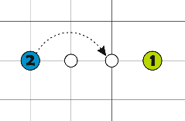  Рисунок 16 | 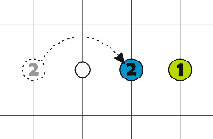  Рисунок 17
Попадая в конце хода на ключевой пункт «Космолифт» или «Космоэскалтор» корабль обязан в рамках этого же хода выполнить перемещение в пункт, указанный линией передвижения.
«Космолифт» перемещает корабль в двух направлениях: оба ключевых пункта работают в режимах «Вход» и «Выход».
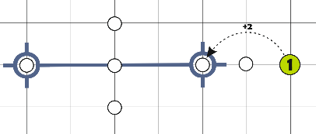  Рисунок 18 | 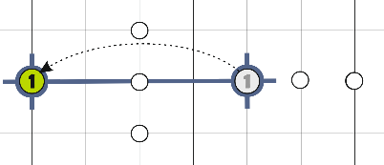  Рисунок 19 | 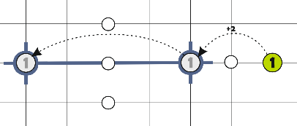  Рисунок 20
«Космоэскалатор» перемещает корабль только в направлении, указанном стрелочкой: ключевой пункт работает только в режиме «Вход».
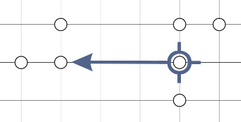
Рисунок 21
Если во время передвижения по маршруту (в результате хода) кораблю необходимо пройти через пункт с находящимся на нем кораблем, то это действие называется «Обгон».
Для совершения обгона активный корабль должен выплатить компенсацию обгоняемому кораблю в размере 5 Гт.
б) изменение характеристик корабля
Если корабль в ходе экспедиции находится в нормальном техническом состоянии, то он способен передвигаться с максимальной эффективностью (15 Гт на один пункт в нормальных условиях). Любое изменение технических характеристик – внешнее или внутреннее воздействие на корабль (напр., столкновение с космическим мусором или уменьшение запасов воды на борту до критического объема) – влияет на способность корабля двигаться с максимальной.
Неполадки технического характера можно ликвидировать путем посещения ремонтной станции (пунсон красного цвета на игровом поле). Последовательность действий: корабль прибывает в пункт ремонта, следующим ходом производится оплата ремонтных работ, проводится сам ремонт и корабль покидает ремонтную станцию.
в) изменение характеристик планеты
Экспедиция, прибывшая конечным пунктом хода на орбиту планеты (предпоследний пункт маршрута) может приступать к её исследованию и освоению. Это происходит в несколько ходов: анализ природных условий планеты (1 ход), изменение характеристик (1 ход), проверка результатов изменений (1 ход), высадка экипажа на поверхность планеты (1 ход). Минимум 4 хода:
- анализ природных условий планеты путем запуска исследовательского модуля (ИМ) с научной аппаратурой (необходимо иметь ИМ);
- изменение условий на планете путем использования технологий и ресурсов (необходимы соответствующие технологии и определенное количество соответствующих ресурсов);
- опытная проверка результатов проведенных изменений осуществляется путем бросания кубика, на котором отметки «6», «5», «4» - означают «Ура! Заработало!» (эксперимент удался, планета готова к колонизации), «3» и «2» - означают «Хммм… Не получилось, но видимо нужно просто посильнее нажать кнопку» (результат эксперимента не известен, нужно попробовать еще раз), «1» - означает «Что-то пошло не так…» (результат эксперимента отрицательный, ресурсы использованы, все нужно делать снова).
- высадка на поверхность планеты.
Высадка экипажа на планету, где не проведена работа по изменению характеристик, ведет к гибели экспедиции. Для команды игра заканчивается.
З) Обстоятельство
Обстоятельством называется условие, влияющее на ход игры. Обстоятельства могут быть прямого или косвенного действия, глобальными или локальными.
Обстоятельство прямого действия – активация происходит сразу (за отправную точку принимается положение корабля или кораблей, сложившееся к данному моменту).
Обстоятельство отложенного действия – активация происходит в любое время по выбору экипажа или при попадании корабля в особую ситуацию.
Глобальное обстоятельство оказывает влияние все корабли (кроме особых ситуаций), локальное – только на один корабль.
Характер условия определяется случайным способом – вслепую вытаскивается карточка с текстом, описывающим обстоятельство. Варианты «обстоятельств»:
- авария на борту корабля
- столкновение с космическим объектом
- метеоритный дождь
- изменение цен на топливо (глобальное обстоятельство)
- нахождение космического клада
- получение инсайдерской информации
- скидка на приобретение технологий и т.д.
И) Повреждение корабля
Повреждением считается негативное изменение характеристик корабля, приобретенное в результате внешнего или внутреннего воздействия. Повреждение корабля на 50% увеличивает затраты на обеспечение передвижения в 2 раза (при нормальных условиях - 30 Гт за перемещение на 1 пункт), повреждение на 75% - увеличение затрат на передвижение в 3 раза – 45 Гт на 1 пункт. Повреждение корабля на 100% означает выбытие корабля и его экипажа из игры с правом начать новую экспедицию при условии внесения необходимого залога (стоимость корабля составляет 100 Гт).
Игровой цикл
Игровой цикл в себя включает три события, фиксируемые на мониторе экспедиции:
- Объявление условий – результаты предыдущего дня (оценка технического состояния «корабля», количество полученных Гт, в т.ч. благодарности, штрафы и т.д.).
- Объявление решения экипажа:
  - движение корабля (например, «+3» – передвижение на 3 пункта вперёд; «-2» – передвижение на 2 пункта назад; «0» - пропуск хода) и оплата топлива для реализации хода (из расчета 15 Гт за перемещение на 1 пункт в любом направлении);
  - ремонт корабля (осуществляется на ключевом пункте «Ремонтная станция»);
  - покупка / обмен / продажа технологий или ресурсов.
- Объявление обстоятельства (например, указание порядкового №).
Ежедневная запись хода организаторами
 | Экипаж | 08.06.17
 |  | Оценка | Приход | Расход | Ход | № обст-ва | Итог
7 | Гравити-фоллс (Gravity-falls)
6 | Восток 6
5 | Сокол тысячелетия
4 | Лунтики
3 | Неуловимый летающий отряд (НЛО)
2 | Энтерпрайз
1 | Спутник 1957

Все мероприятия, проходящие в лагере, связаны с космической тематикой.
Лагерь «ПИОНЕРЫ ВСЕЛЕННОЙ» живёт по своим «космическим» законам:
- Закон милосердия: не обижай маленьких!
- Закон чести: активно участвуй в жизни экипажа и космодрома!
- Закон гигиены и здоровья: мой руки перед едой, занимайся спортом!
- Закон времени: соблюдай режим космодрома!
- Закон вежливости: будь вежлив и дружелюбен!
- Закон бережливости: береги инвентарь космодрома!
- Закон дисциплины: слушай руководителей космодрома!
- Закон финансовый: не подделывай валюту космодрома!

Органы детского самоуправления
Главный управляющий орган детского самоуправления – общее собрание участников игры на космодроме – БОЛЬШОЙ КОСМИЧЕСКИЙ СОВЕТ. Проводится один раз в день (в 18-30)
На уровне экипажей звездолётов (отрядов) действует МАЛЫЙ КОСМИЧЕСКИЙ СОВЕТ.
ВЕРХОВНЫЙ СОВЕТ - заседание руководящего состава космодрома и командиров экипажей. Проводится ежедневно. Все решения и инициативы Управляющего совета выносятся на общее собрание Большого Космического Совета.
В целях стимулирования к позитивной творческой деятельности и соблюдения «космических законов» в лагере действует система поощрений и взысканий.
Валютный фонд космодрома – это ГАЛАКТИТ, который выдаётся экипажу звездолёта за активное участие и особые успехи.

Приложение 2.
Тематическое планирование по математике.
Что можно изучать летом, чтобы было интересно и познавательно? Флексагоны, лабиринты, головоломки, опыты с Листом Мебиуса, Кубик Рубика, магические квадраты – это лишь некоторые темы, которые позволяют окунуться в увлекательный мир математики и сделать ее наглядной.
Математика, 4 класс
- Лабиринты
- Головоломки своими руками
- Конструктор из гороха
- Не отрывая карандаша от бумаги
- Переливания
- Переправы
- Задачи со спичками
- Комбинаторика
- Симметрия
- Флексагоны
- Задачи на разрезание
- Трубогранники
- Магические квадраты
- Игры на бумаге
- Головоломки
Математика, 5 класс
- Паркеты
- Конструктор из гороха
- Лист Мёбиуса
- Формула Пика
- Головоломки
- Геометрия на клетчатой бумаге (козы)
- Флексагоны
- Задачи со спичками
- Комбинаторика
- Задачи на разрезание
- Раскраски в пространстве
- Логические задачи
- Координаты
- Игры на бумаге
- Площади

Математика, 6 класс
- Головоломки своими руками
- Конструктор из гороха
- Лист Мёбиуса
- Формула Пика
- Спичечные графы
- Не отрывая карандаша от бумаги
- Трубогранники
- Комбинаторика
- Задачи на разрезание
- Делимость
- Геометрия помогает алгебре
- Магические квадраты
- Платоновы тела

Математика, 7 класс
- Геометрия на клетчатой бумаге
- Геометрия на клетчатой бумаге (коза)
- Задачи на разрезание (в пространстве)
- Раскраски
- Золотое сечение
- Геометрия помогает алгебре
- Платоновы тела
- Платоновы тела
- Головоломки
- Пример+оценка
- Строим циркулем и линейкой
- Проценты
- Логические задачи
- Одним росчерком (Перельман)
- Безмерные линейки
Математика, 8 класс
- Геометрия на клетчатой бумаге
- Геометрия на клетчатой бумаге
- Задачи на разрезание (в пространстве)
- Раскраски (в пространстве)
- Золотое сечение
- Комбинаторика
- Когда модулей слишком много
- Геометрия помогает алгебре
- Геометрические преобразования
- Измерения на местности
- Платоновы тела
- Платоновы тела
- Экономические задачи
- Эти загадочные шифры
- Площади

Математика, 9 класс
- Конструирование головоломок
- Экономические задачи
- Турнир Ломоносова
- Измерение на местности

Приложение 3.
ДЕНЬ | МЕРОПРИЯТИЕ
День знакомств  1 день (8 июня) | - Организационные мероприятия по приему детей и распределению по отрядам и размещению;  - Инструктаж по технике безопасности;  - Игра на знакомство с лагерем «Прямая связь»;  - Просмотр фильма
Открытие лагеря  2 день (9июня) | - Подготовка к открытию лагерной смены (выбор актива, название отряда, девиз);  - Открытие лагерной смены «Космо-start»  - Пожарная Эвакуация  - Ярмарка идей  - Игра «Крокодил» (I тур)  - Дискотека
День спартакиады  3 день (10 июня) | - Открытие Межгалактических спортивных игр  - Игра «Крокодил» (II тур)
Конкурс песен  4 день (11июня) | - Конкурс песен «Мы дети галактики»  - Игра «Крокодил» (III тур, финал)  - Первенство по лёгкой атлетике
День России  5 день (12июня) | - Игра «Россияне в космосе»  - Математический лабиринт  - «Весёлые старты»
День космической моды  6 день (13 июня) | - Конкурс костюмов «Космическое дефиле»  - Игра «Шляпа» (I тур)  - Первенство по лёгкой атлетике
День безопасности  7 день (14 июня) | - Брейн-ринг по теме «Число 12»  - Игра по ПДД «Безопасное колесо»
Мисс Вселенная  8 день (15июня) | - Шоу-программа «Мисс Вселенная»  - Первенство по пионерболу  - Игра «Шляпа» (II тур)
День инопланетян  9 день (16 июня) | - Конкурс «Красноречия»  - Первенство по пионерболу  - Игра «Шляпа» (финал)
День танца  10 день (17 июня) | - Игровая программа «Космо-disco»  - Игра «Табу» (I тур)  - Первенство по футболу
День встречи с родителями  11 день (18 июня) | - Концертная программа «Встреча с братьями по разуму»  - Мастер-классы  - Игра «Табу» (финал)  - Просмотр фильма
День красок  12 день (19 июня) | - Конкурс «Яркая жизнь»  - Игра «Табу» (II тур)  - Первенство по футболу
День  13 день (20 июня) | - Шоу-программа «Герои Галактики»  - Турнир Архимеда  - Игра «Ночной дозор»
День сказки  14 день (21июня) | - Галактические сказки  - Брейн-ринг по теме «Деревья»  - Первенство по баскетболу  - Игра «Пойми меня» (I тур)
День памяти  15 день (22 июня) | - Торжественная линейка «Мы помним и гордимся»  - «Строки, опаленные войной» (стихи и песни военных лет)  - Викторина «Что ты знаешь о войне?»  - Первенство по волейболу
Кинофестиваль  16 день (23 июня) | - Кинофестиваль «Звездный дождь»  - Первенство по баскетболу  - Игра «Пойми меня» (II тур)
День рекордов Галактики  17 день (24 июня) | - Шоу рекордов Галактики  - Первенство по волейболу  - Игра «Пойми меня» (финал)
День Науки  18 день (25 июня) | - Шоу профессора Николя  - Первенство по волейболу  - Выставка творческих работ
Бизнес день  19 день (26 июня) | - Космическая ярмарка  - Брейн-ринг по теме «Зелёный»  - Игра по математике «Космическая регата»  - Закрытие Межгалактических спортивных игр
Закрытие лагеря  20 день (27июня) | - Закрытие лагерной смены «Космо-stоp»  - Карнавал  - Презентация своей планеты
День отъезда  21 день (28 июня) | - Альбом эмоций «Я люблю лагерь»!

